Paskaidrojuma raksts
Madonas novada pašvaldības 2023. gada budžetam

Madonas novada pašvaldības budžets izstrādāts saskaņā ar spēkā esošo Likumu par budžetu un finanšu vadību, likumu “Par pašvaldību budžetiem”, Pašvaldību likumu, Ministru kabineta noteikumiem, kas izdoti saskaņā ar šiem likumiem.
Saskaņā ar likumu “Par pašvaldību budžetiem” pašvaldības budžets sastāv no pamatbudžeta un ziedojumiem.
Šis gads budžeta plānošanā iezīmējas ar valsts budžeta pieņemšanas vēlo termiņu, līdz ar to nekonkrētību pašvaldību budžeta pieņemšanā. Likuma “Par budžetu un finanšu vadību” 41. panta 2¹. punktā noteikts, ka gadskārtējam pašvaldības budžetam jābūt apstiprinātam pašvaldības domē ne vēlāk kā divu mēnešu laikā pēc valsts budžeta likuma izsludināšanas. Tas nozīmē, ka pašvaldība var izvēlēties budžetu neplānot līdz pat termiņam, kas ir divi mēneši pēc valsts budžeta izsludināšanas, taču tas ievieš noteiktus ierobežojumus dažādu izdevumu veikšanai. Likumā “Par budžetu un finanšu vadību” 41.¹ panta 1. punktā noteikts - ja, sākoties saimnieciskajam gadam, nav stājies spēkā gadskārtējais pašvaldības budžets, pašvaldības domes noteiktajā kārtībā apstiprina pašvaldības darbībai nepieciešamos budžeta izdevumus ar noteikumu, ka tie nepārsniedz pašvaldības iepriekšējā saimnieciskā gada faktiskos izdevumus (ar noteiktām korekcijām). Lai iestādes un nodaļas Madonas novadā varētu sākt patstāvīgi darboties bez šāda ierobežojuma, Madonas novada pašvaldība, ņemot vērā iepriekšminēto, apstiprina 2023. gada budžetu pirms valsts budžeta izsludināšanas, balstoties uz ministriju iesniegtajiem prognozētajiem datiem par ieņēmumiem pašvaldībai 2023. gadā.

Pamatbudžets
Tiek prognozēts, ka novada pamatbudžets 2023. gadam ieņēmumos būs EUR 42 204 326, bet izdevumos plānots EUR 46 902 618. Salīdzinot ar 2022. gada sākumu, plānotie ieņēmumi pieauguši par EUR 2 590 248, bet izdevumi pieauguši par EUR 4 022 847. Naudas līdzekļu un noguldījumu atlikums gada sākumā EUR 10 049 326. Atlikuma palielinājums salīdzinot ar 2022. gada sākumu – EUR 3 878 826. Atlikuma palielinājums saistīts ar 2022. gadā iesāktajiem projektiem, kuri netika līdz galam realizēti un turpināsies 2023. gadā (piemēram, Tilta pār Vesetas upi, Kalsnavas pagastā pārbūve).
Kā jau iepriekš redzams, šajā gadā plānojas budžeta ieņēmumu pieaugums, salīdzinot ar 2022. gada sākumu. Iemesls tam – šobrīd tiek prognozēts iedzīvotāju ienākuma nodokļa un pašvaldību finanšu izlīdzināšanas fonda dotācijas pieaugums.
Budžeta veidošanas principi ir saglabājušies nemainīgi – no budžeta tiek finansēta iestāde, aktivitāte, projekts. Katrai iestādei, atbilstoši apstiprinātajam amatu vienību sarakstam, aprēķināts darba algas fonds, paredzēti līdzekļi izdevumu segšanai par apkuri, elektrību, ūdeni un kanalizāciju, atkritumu izvešanai un utilizēšanai, skolēnu pārvadājumiem, degvielas iegādei, produktu iegādei skolēnu un PII audzēkņu ēdināšanai, 1. - 4. klašu skolēnu ēdināšanai.
Papildus valsts finansējumam, pašvaldība ir ieplānojusi trūkstošo finansējumu pedagogu atalgojumiem gan mūzikas, mākslas skolu, bērnu un jaunatnes sporta skolas, bērnu un jauniešu centra pedagogu atalgojumiem, gan vispārizglītojošo skolu pedagogiem (ieskaitot rezervi sept.-dec.) kopā gadam EUR 3 054 492.
Visiem skolēniem no 1. līdz 12. klasei paredzētas brīvpusdienas (0,90 EUR dienā 5.-12. klašu skolēniem no pašvaldības budžeta produktu iegādei), pirmajiem pieciem mēnešiem EUR 142 141, 1. - 4. klašu skolēnu (2,15 EUR dienā 1. -4. klašu skolēniem produktu iegādei) ēdināšanai pusi finansējuma piešķir valsts EUR 114 867 un pusi pašvaldība EUR 114 867).
Plānots finansējums pašvaldības pirmsskolas izglītības iestāžu (turpmāk – PII) audzēkņu ēdināšanai produktu iegādei EUR 1,50 par vienu apmeklējuma dienu vai EUR 1,80 par vienu diennakti. Pirmajiem 8 mēnešiem PII audzēkņu ēdināšanai paredzēti EUR 256 916.
Skolu un PII audzēkņu ēdināšanai budžetā ir noteikta arī rezerve EUR 314 857 apmērā, kas plānota ēdināšanas izdevumiem sākot no septembra (gada pēdējiem 4 mēnešiem).
Līdzīgi kā citus gadus pašvaldība ieplāno skolēnu braucienu apmaksāšanu uz izglītības iestādēm. Šogad tie ir EUR 306 657.

Ieņēmumi
Pašvaldības pamatbudžeta ieņēmumus veido nodokļu ieņēmumi - iedzīvotāju ienākuma nodoklis, nekustamā īpašuma nodoklis, azartspēļu nodoklis; nenodokļu ieņēmumi – valsts un pašvaldību nodevas, ieņēmumi no depozītiem un kontu atlikumiem un citi nenodokļu ieņēmumi; transfertu ieņēmumi (maksājumi) no valsts un pašvaldību budžetiem un budžeta iestāžu ieņēmumi.

Nodokļu ieņēmumi
Ieņēmumi no nodokļiem kopumā plānoti EUR 19 642 750. Ieņēmumi no iedzīvotāju ienākuma nodokļa plānoti EUR 18 001 948. Salīdzinot ar pagājušā gada sākumu, tas ir palielinājies par EUR 2 453 096. Plānotais iedzīvotāju ienākuma nodoklis 2023. gadā ir 42,65% no ieņēmumu kopsummas. Ieņēmumi no nekustamā īpašuma nodokļa plānoti EUR 1 630 302 jeb par EUR 703 vairāk kā 2022. gada sākotnējais plāns. Ieņēmumi no azartspēļu nodokļa 2023. gadā plānoti EUR 10 500 apmērā jeb par EUR 5 500 vairāk nekā 2022. gada sākumā.

Nenodokļu ieņēmumi
2023. gada Madonas novada budžetā nenodokļu ieņēmumus plānots iekasēt EUR 38 836 apmērā, tajā skaitā, valsts un pašvaldību nodevas EUR 28 147 apmērā, procentu ieņēmumi par kontu atlikumiem EUR 1 936 apmērā, naudas sodos EUR 320, pārējos nenodokļu ieņēmumus EUR 4 741 apmērā, ieņēmumi no īpašuma pārdošanas EUR 3 692.

Budžeta iestāžu ieņēmumi
Budžeta iestāžu ieņēmumi ir ieņēmumi no sniegtajiem maksas pakalpojumiem, telpu nomas, maksas par komunālajiem pakalpojumiem un citi pašu ieņēmumi. Tie plānoti EUR 2 448 298 apmērā jeb 5,80% no ieņēmumu kopapjoma.

Transfertu ieņēmumi
Pašvaldības ieņēmumu struktūrā liels īpatsvars ir no valsts budžeta un citu pašvaldību budžetiem saņemtajiem maksājumiem (transfertu ieņēmumiem), tie plānoti 19 578 342 jeb 46,39% no ieņēmumu kopapjoma.
Lai radītu pašvaldībām līdzīgas iespējas ar likumu noteikto funkciju izpildei, ņemot vērā pašvaldību sociālekonomiskās atšķirības, notiek pašvaldību finanšu izlīdzināšana. Pašvaldību finanšu izlīdzināšanas sistēma paredz pašvaldību finanšu atšķirību daļēju izlīdzināšanu, lai veicinātu pašvaldību iniciatīvu un patstāvību savu finanšu resursu veidošanā un nodrošinātu pašvaldību finansiālās darbības aizsardzību. Pašvaldību finanšu izlīdzināšanu veic ar pašvaldību finanšu izlīdzināšanas fonda (PFIF) starpniecību. Madonas novada pašvaldība 2023. gadā saņems dotāciju no PFIF EUR 8 053 044.

Ieņēmumi no valsts budžeta mērķdotācijām izglītībā plānoti:
- Dzelzavas internātpamatskolai EUR 632 918 pedagoģisko darbinieku darba samaksai un sociālās apdrošināšanas obligātajām iemaksām, kā arī internātpamatskolas uzturēšanas izmaksām 8 mēnešiem;
- Pamatizglītības, vispārējās vidējās izglītības daļējai pedagogu darba samaksai un valsts sociālās apdrošināšanas obligātajām iemaksām 8 mēnešiem EUR 3 881 392;
- Interešu izglītības programmu daļējai pedagogu darba samaksai un valsts sociālās apdrošināšanas obligātajām iemaksām 8 mēnešiem EUR 204 848;
- Bērnu no 5 gadu vecuma izglītošanā EUR 676 024 apmērā pirmskolas izglītības pedagoģisko darbinieku darba samaksai un sociālajām iemaksām 8 mēnešiem.

Papildus saskaņā ar pašvaldības noslēgtajiem līgumiem ar Latvijas Nacionālo kultūras centru par profesionālās ievirzes mūzikas/mākslas/dejas izglītības programmu finansēšanu, ministrija 2023. gadam piešķir valsts budžeta pieejamo finansējumu EUR 437 528 pedagogu darba samaksai un valsts sociālās apdrošināšanas obligātajām iemaksām mākslas un mūzikas programmām 1. janvāra līdz 31. augustam.
Lai nodrošinātu profesionālās ievirzes sporta izglītības programmu īstenošanu 2023. gadā, saskaņā ar pašvaldības noslēgto līgumu ar Izglītības un zinātnes ministriju, tā piešķir pašvaldībai no valsts budžeta līdzekļus par kopējo summu EUR 345 166 periodam no 1. janvāra līdz 31. decembrim.
Ieņēmumi pašvaldības budžetā no citām pašvaldībām izglītības funkciju nodrošināšanai plānoti EUR 496 000.
1. - 4.klases skolēnu ēdināšanai pirmajiem 5 mēnešiem plānots saņemt no valsts budžeta EUR 114 867.
Pašvaldība 2023. gadā saņems valsts mērķdotāciju pašvaldību autoceļu (ielu) uzturēšanai 1 417 748, kas ir par EUR 7 007 mazāk, nekā 2022. gadā.
2023. gadā pašvaldība plāno saņemt EUR 1 976 539 lielu valsts mērķdotāciju dažādu ES finansētu projektu īstenošanai, tajā skaitā:

Projekta nosaukums | EUR
A. Eglīša Ļaudonas pamatskolas ēkas energoefektivitātes pasākumu paaugstināšana | 197 654
Pakalpojumu infrastruktūras attīstība deinstitucionalizācijas plāna īstenošana Madonas novadā | 565 626
Vispārējās mācību vides uzlabošana Madonas novada | 140 000
Tilta pār Vesetas upi Kalsnavā pārbūve | 220 733
Energoefektivitātes paaugstināšanas pasākumi Skolas ielā 4, Degumnieki, Ošupes pagasts | 226 349
Energoefektivitātes paaugstināšanas pasākumi "Kastaņas", Sausnējas pagasts, Madonas novads | 294 500
Energoefektivitātes paaugstināšanas pasākumi Lubānas vidusskolā Krasta ielā 6, Lubāna, Madonas novadā | 331 677
 | 1 976 539

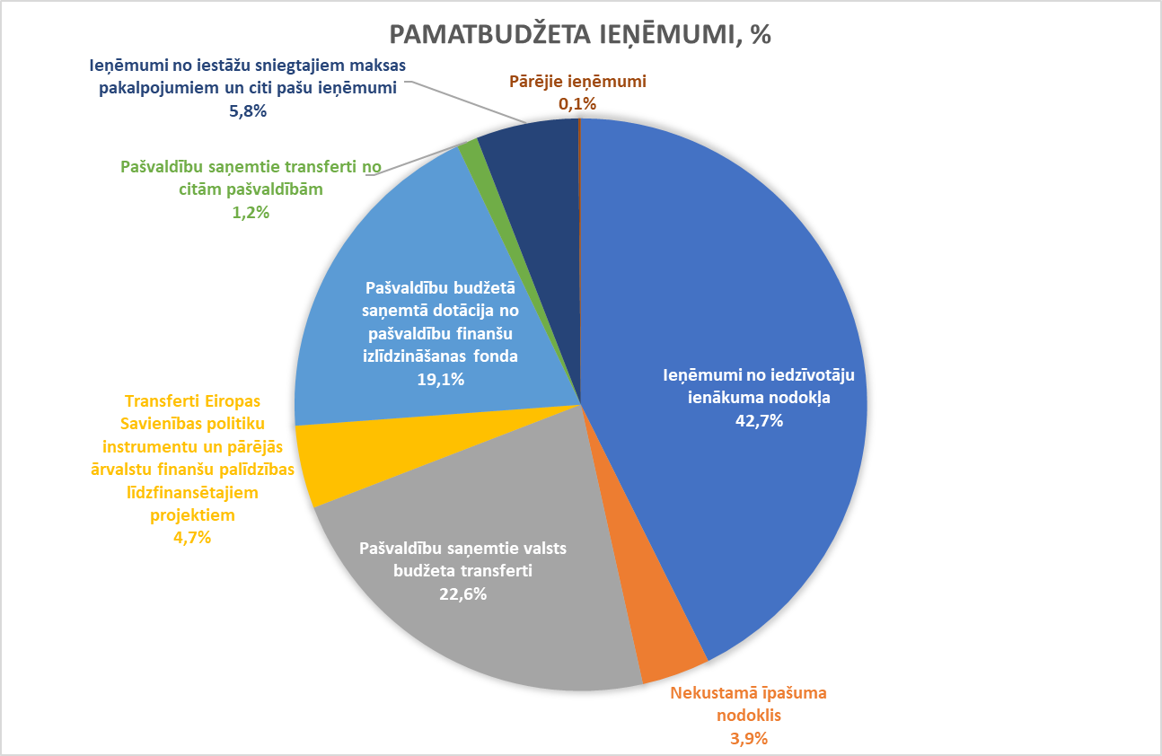

Izdevumi
Izdevumi funkcionālo kategoriju griezumā:

Izpildvaras funkciju nodrošināšanai plānots finansējums EUR 5 198 635 apmērā, tajā skaitā pašvaldības iepriekšējos gados saņemto un kārtējā gadā plānoto aizņēmumu procentu nomaksa EUR 872 973, kas salīdzinājumā ar 2022. gada sākuma plānu ir augusi par EUR 828 414. Tas saistīts Eiropas Centrālās bankas lēmumiem inflācijas ierobežošanai un EURIBOR likmes kāpumu, līdz ar to veicinot strauju kāpumu mainīgās likmes ilgtermiņa aizņēmumiem no Valsts kases.
Sabiedriskai kārtībai un drošībai paredzēts finansējums EUR 106 231 apmērā. Tajā ietverts arī finansējums Madonas novada pašvaldības policijas izveides pasākumiem.
Ekonomiskai darbībai paredzēts finansējums EUR 642 019 apmērā. Šajos izdevumos ietilpst finansējums tūrismam, uzņēmējdarbībai, algotajiem pagaidu sabiedriskajiem darbiem. Lai atbalstītu nodarbinātības līmeņa paaugstināšanos un nodrošinātu bezdarbnieku iesaisti algotajos pagaidu sabiedriskajos darbos, noslēgts līgums ar Nodarbinātības Valsts aģentūru par algotu pagaidu sabiedrisko darbu vietu izveidi un finansējuma piesaisti.
Vides aizsardzībai 2023. gada izdevumos paredzēts EUR 28 300. Tajā ietilpst finansējums ūdeņu monitoringam rekultivētajās izgāztuvēs "LINDES" un "Siliņi", ezeru apsaimniekošanas plāns, latvāņu apsaimniekošana Madonas novadā.
Pašvaldības teritoriju un mājokļu apsaimniekošanai paredzēts finansējums EUR 8 768 520 apmērā. Šajos izdevumos ietilpst finansējums mājokļu attīstībai, teritoriju attīstībai un apsaimniekošanai, ūdensapgādei, ceļu uzturēšanai, investīciju projektu īstenošanai.
Veselībai paredzēti EUR 328 945. Galvenokārt līdzekļi paredzēti ambulatoro ārstniecības iestāžu darbībai, zobārstniecībai.
Atpūtai un kultūrai paredzēti EUR 4 120 067. Līdzekļi paredzēti kultūras un sporta pasākumu organizēšanai, bibliotēku, muzeju, kultūras namu darbības nodrošināšanai, ēku atjaunošanas projektiem. 2023. gadā tiek paredzēts papildus finansējums XXVII Vispārējie latviešu dziesmu un XVII Deju svētku norisei, kā arī nozīmīgiem starptautiskiem sporta notikumiem, piemēram, Eiropas junioru čempionātam biatlonā. Tāpat turpinās Muzeja ēkas pārbūve vides pieejamības nodrošināšanai Skolas ielā 10A, Madonā un uzsākas Vestienas tautas nama vienkāršota pārbūve.
Izglītībai 2023. gadā paredzēti EUR 19 079 775 . Līdzekļi paredzēti pirmsskolas izglītības iestāžu, vispārējās izglītības iestāžu, mūzikas un mākslas skolu, bērnu un jaunatnes sporta skolas, bērnu un jauniešu centra darbības nodrošināšanai, dažādu izglītības pasākumu organizēšanai, skolēnu pārvadājumiem, ēdināšanai. Šajā summā ietilps arī rezerves izglītības iestāžu pedagogu atalgojumiem no septembra līdz decembrim, kā arī līdzekļi pirmsskolas izglītības iestāžu audzēkņu un vispārējo skolu skolēnu ēdināšanai no septembra līdz decembrim. Šeit paredzēti arī daži izglītības investīciju projekti, piemēram, turpinājums projektam “A. Eglīša Ļaudonas pamatskolas ēkas energoefektivitātes paaugstināšanas pasākumi”.
Sociālai aizsardzībai paredzēti EUR 8 630 126. Tajā skaitā EUR 1 340 800 ir sociālajiem pabalstiem paredzētie līdzekļi, EUR 2 947 938 pansionātu un sociālās aprūpes centru darbībai, EUR 313 250 bāriņtiesas darbam.

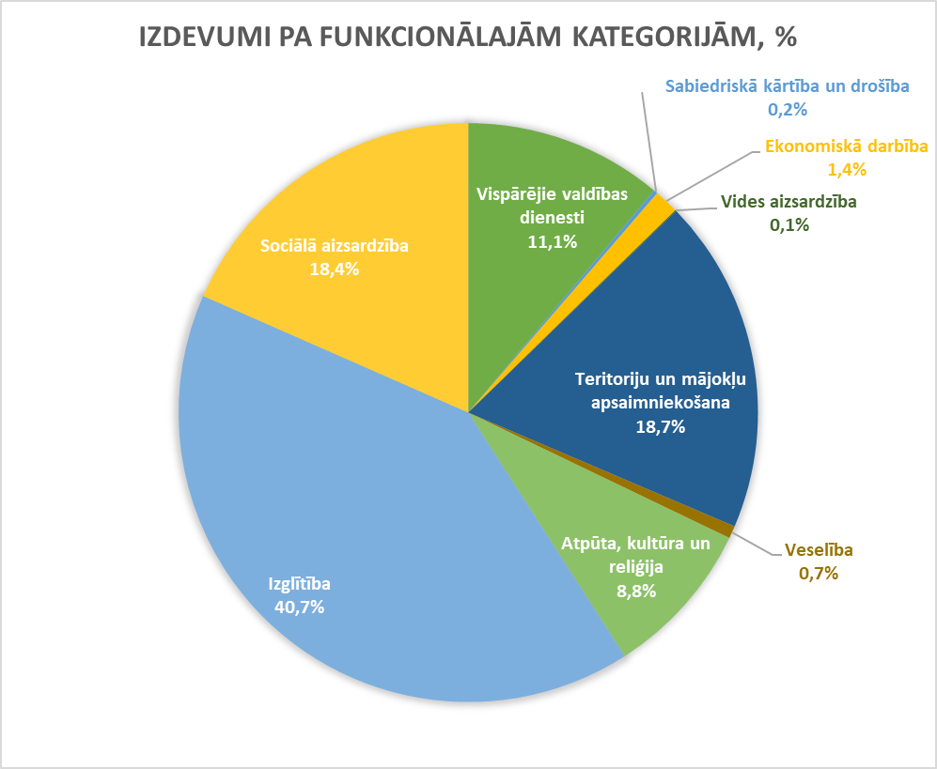

Izdevumi ekonomisko kategoriju griezumā:

51,2% no kopējiem pamatbudžeta izdevumiem (EUR 24 034 743) paredzēts izlietot atalgojumam un darba devēja valsts sociālās apdrošināšanas obligātajām iemaksām (ieskaitot rezervi pedagogu atalgojumiem no septembra).
EUR 13 868 677 jeb 29,6% no kopējiem izdevumiem ir paredzēti precēm un pakalpojumiem. Tajā skaitā EUR 3 218 099 komunālajiem un sakaru pakalpojumiem, EUR 1 137 209 kurināmajam un degvielai un EUR 1 423 826 ēdināšanas (produktu) izmaksām.
Pavisam neliels īpatsvars 0,8% jeb EUR 359 615 no izdevumiem ir paredzēti subsīdijām un dotācijām. Dotācijas tiek maksātas biedrībām un nodibinājumiem. Kā viens no piemēriem – nevalstisko organizāciju projektu konkurss, kura mērķis ir atbalstīt sabiedriski nozīmīgu programmu, projektu un pasākumu īstenošanu Madonas novadā, veicinot iedzīvotāju līdzdalību aktuālu problēmu risināšanā un apkārtējās vides uzlabošanā.
EUR 872 973 jeb 1,9% no budžeta izdevumiem ir paredzēts tērēt aizņēmumu procentu izdevumiem.
Pamatkapitāla veidošanai kopā izdevumos plānots EUR 5 309 343, tai skaitā, pamatlīdzekļiem (bibliotēku krājumiem, datortehnikai, kapitālajam remontam un nepabeigtajai būvniecībai) un nemateriālajiem ieguldījumiem (licencēm).
Sociālā rakstura maksājumos Madonas novada pašvaldība 2023. gadā plāno tērēt EUR 1 973 304. Šajā summā ietverti ne tikai pabalsti, bet arī tādu transporta izdevumu (autobusa biļešu) atmaksa skolēniem, kas saistīti ar nokļūšanu izglītības iestādē. Tāpat ir paredzēts, ka pašvaldība turpinās izskatīt un pieņemt iesniegumus Valsts atbalstam iedzīvotājiem energoresursu cenu pieauguma kompensācijai. Lai gan līdzvērtīgu summu, pašvaldība ir ieplānojusi ieņēmumos, tā ir viena no izdevumu pozīcijām, kas ietverta sociāla rakstura maksājumu kategorijā.
Pašvaldību transfertos ir ieplānots EUR 483 962 jeb 1% no kopējiem izdevumiem. EUR 405 000 no tā ir paredzēts Madonas novada pašvaldības transfertiem citām pašvaldībām par izglītības pakalpojuma sniegšanu Madonā deklarētajiem bērniem, bet EUR 78 963 plānoti Madonas novada pašvaldības transfertiem uz Valsts budžetu par iepriekšējos gados saņemtajiem, bet neiztērētajiem valsts budžeta transfertiem (mērķdotācijām).

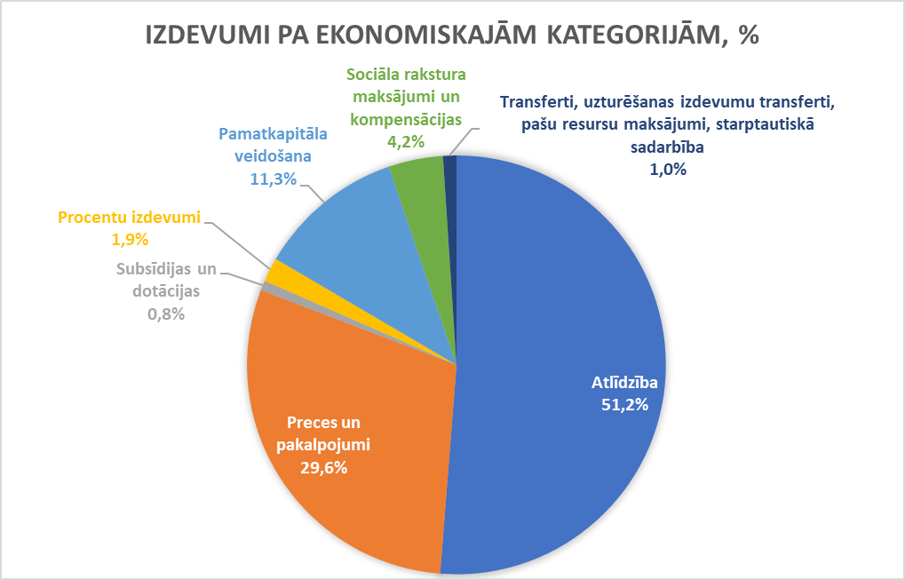

Finansēšana
Finansēšanai (aizdevumu pamatsummas atmaksai) 2023. gadā ir paredzēti EUR 1 397 482. Plānots arī saņemt aizņēmumus EUR 1 637 014 apmērā, tajā skaitā:

Projekta nosaukums | Aizņēmumi (EUR)
Proj. A.Eglīša Ļaudonas vidusskolas ēkas energoefektivitātes pasākumu paaugstināšana | 221 473
Proj. pakalpojumu infrastruktūras attīstība deinstitucionalizācijas plāna īstenošana Madonas novadā | 307 254
Proj. "Vispārējās mācību vides uzlabošana Madonas novada" | 317 477
Proj. Energoefektivitātes paaugstināšanas pasākumi Skolas ielā 4, Degumnieki, Ošupes pagasts | 108 371
Proj. Energoefektivitātes paaugstināšanas pasākumi "Kastaņas", Sausnējas pagasts, Madonas novads | 164 500
Proj. Energoefektivitātes paaugstināšanas pasākumi Lubānas vidusskolā Krasta ielā 6, Lubāna, Madonas novadā | 517 939
 | 1 637 014

Domes priekšsēdētājs A.Lungevičs

ŠIS DOKUMENTS IR ELEKTRONISKI PARAKSTĪTS AR DROŠU ELEKTRONISKO PARAKSTU UN SATUR LAIKA ZĪMOGU

